Escola Municipal de Educação Básica Augustinho Marcon.
Catanduvas, dezembro de 2020.
Diretora: Tatiana Bittencourt Menegat.
Assessora Técnica Pedagógica: Maristela Apª. Borella Baraúna.
Assessora Técnica Administrativa: Margarete Petter Dutra.
Professora: Jaqueline Demartini.
Disciplina: Inglês

Atividade de Inglês- 3º ano

Catanduvas, December 10th 2020
Today is Thursday
REVIEW – REVISÃO

FAMILY MEMBERS – MEMBROS DA FAMÍLIA

Observe a imagem e escreva os membros da família em Inglês.
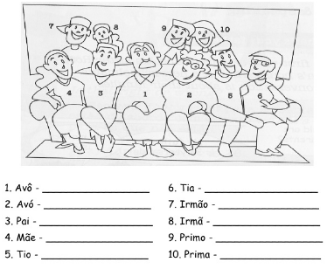
NUMBERS 1-30 – NÚMEROS 1-30

Escreve o nome dos números em Inglês

SCHOOL SUPPLIES – MATERIAIS ESCOLARES

Complete as frases com o nome do material escolar em Inglês de acordo com a figura.

MEANS OF TRANSPORTS – MEIOS DE TRANSPORTE

Encontre no caça-palavras os meios de transporte em Inglês.

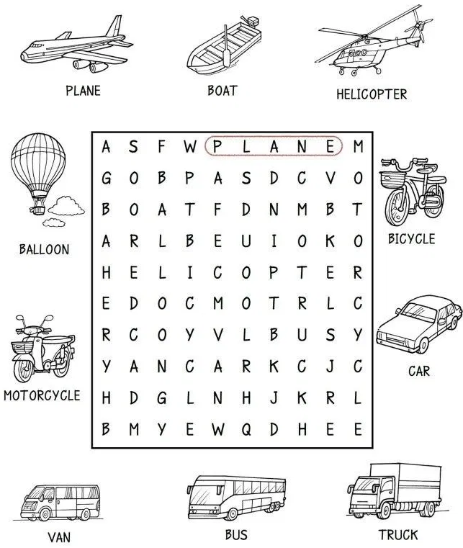

FOODS – ALIMENTOS

Separe os alimentos de acordo com as refeições: breakfast (café da manhã), lunch (almoço) e dinner (jantar).
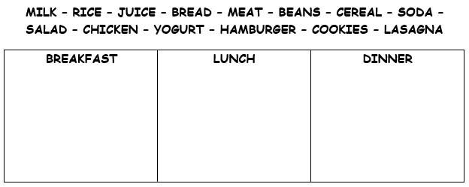

Desenhe os alimentos que você comeu no lunch – almoço – e escreva o nome deles em Inglês.

